Итоги
по реализации приоритетного национального проекта
«Здравоохранение» на территории Северо-Енисейского района
за 2021 год

Общие сведения

С целью реализации национального проекта «Здравоохранение» распоряжением администрации Северо-Енисейского района от 30.01.2019 №95-р «О назначении ответственных за реализацию национальных проектов на территории Северо-Енисейского района» назначены ответственные за реализацию национальных проектов на территории Северо-Енисейского района по направлениям, определенным Указом Президента Российской Федерации от 07.05.2018 №204 «О национальных целях и стратегических задачах развития Российской Федерации на период до 2024 года».
Реализация национального проекта «Здравоохранение» предусмотрена по следующим направлениям реализации региональных проектов:
- Региональный проект Красноярского края «Развитие системы оказания первичной медико-санитарной помощи»;
- Региональный проект Красноярского края «Борьба с сердечно-сосудистыми заболеваниями»;
- Региональный проект Красноярского края «Борьба с онкологическими заболеваниями»;
- Региональный проект Красноярского края «Программа развития детского здравоохранения Красноярского края, включая создание современной инфраструктуры оказания медицинской помощи детям»;
- Региональный проект Красноярского края «Обеспечение медицинских организаций системы здравоохранения квалифицированными кадрами»;
6) Региональный проект Красноярского края «Создание единого цифрового контура в здравоохранении на основе единой государственной информационной системы в сфере здравоохранения (ЕГИСЗ).

За 2021 год по реализации региональных проектов Красноярского края проведена следующая работа.

1.Реализация регионального проекта Красноярского края «Развитие системы оказания первичной медико-санитарной помощи» на территории Северо-Енисейского района
за 2021 год

Региональный проект Красноярского края «Развитие системы оказания первичной медико-санитарной помощи Красноярского края».
- Цель: Завершение формирования сети медицинских организаций первичного звена здравоохранения; обеспечение оптимальной доступности для населения (в том числе для жителей населенных пунктов, расположенных в отдаленных местностях) медицинских организаций, оказывающих первичную медико-санитарную помощь; обеспечение охвата всех граждан профилактическими медицинскими осмотрами не реже одного раза в год; оптимизация работы медицинских организаций, оказывающих первичную медико-санитарную помощь, сокращение времени ожидания в очереди при обращении граждан в указанные медицинские организации, упрощение процедуры записи на прием к врачу; формирование системы защиты прав пациентов к 2024 году.
- Срок реализации проекта: 01.01.2019 – 31.12.2024.
- Куратор реализации регионального проекта на территории Северо-Енисейского района: Михалева Евгения Александровна – заместитель главы района по социальным вопросам;
- Руководитель реализации регионального проекта на территории Северо-Енисейского района: Тюменцева Елена Васильевна – главный врач КГБУЗ «Северо-Енисейская районная больница»;
- Ответственное лицо за реализацию регионального проекта на территории Северо-Енисейского района: КГБУЗ «Северо-Енисейская районная больница».

Реализация регионального проекта Красноярского края «Развитие системы оказания первичной медико-санитарной помощи» направлена на обеспечение оптимальной доступности первичной медико-санитарной помощи, своевременное оказание экстренной медицинской помощи, охват всех граждан профилактическими медицинскими осмотрами не реже одного раза в год, сокращение времени ожидания в очереди при обращении граждан в медицинские организации.

В течении 2021 года реализаций мероприятий регионального проекта Красноярского края «Развитие системы оказания первичной медико-санитарной помощи» на территории Северо-Енисейского района была направлена:

- расширение перечня диагностических исследований на местах;
- организацию работы в отдаленных и труднодоступных поселка района баклабораторий;
- пересмотр и расширение перечня необходимого оборудования (МСКТ) для оснащения районной больницы с учетом транспортной доступности и отдаленности от краевого центра;
- организацию мобильных бригад для проведения подворовых обходов и оказания медико-социальной помощи различным категориям граждан;
- проведение информационно-разъяснительной работы среди населения района с целью использования возможностей записи на прием без обращения в регистратуру;
- обеспечение районной больницы мобильным передвижным диагностическим комплексом;
- проведение мер против распространения новой коронавирусной инфекции COVID-19.

В рамках реализации регионального проекта Красноярского края «Развитие системы оказания первичной медико-санитарной помощи» на территории Северо-Енисейского района работает 4 терапевтических участка, 2 педиатрических участка, Тейская врачебная амбулатория, Брянковская участковая больница, 4 ФАПа.

За 2021 год в Северо-Енисейском районе количество прикрепленного населения района на участках, согласно справочника Территориального фонда обязательного медицинского страхования Красноярского края, составляет 11 911 человек, из них:
-терапевтический участок №1 - 2792 человека;
- терапевтический участок №2 – 1701 человек;
- терапевтический участок №3 – 1409 человек;
- терапевтический участок № 4 - 1380 человек;
- педиатрический участок №1 – 814 человек;
- педиатрический участок № 2 – 832 человека;
- Тейская врачебная амбулатория – 1410 человек;
- Брянковская участковая больница – 392 человека;
- ФАП п. Вангаш – 309 человек;
- ФАП п. Вельмо – 167 человек;
- ФАП п. Н-Еруда – 22 человека;
- ФАП п. Н-Калами – 683 человека.

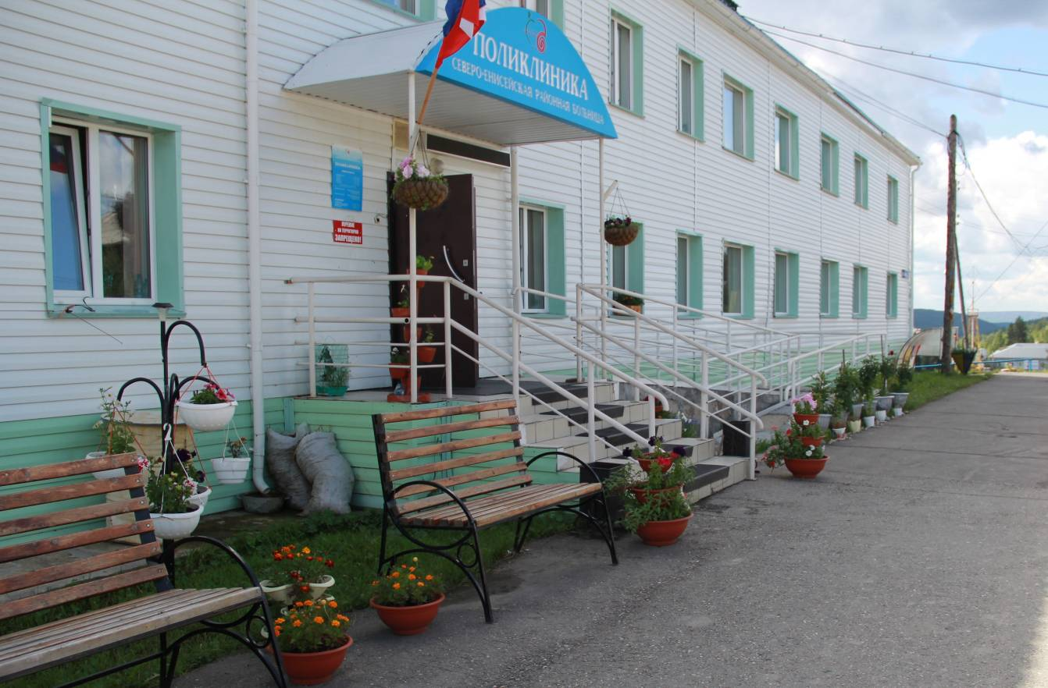
Здание поликлиники районной больницы в городском поселке Северо-Енисейский

Стационарная сеть учреждения по состоянию на 01.01.2022 года была представлена:
Круглосуточный стационар:

2021 год
Наименование профиля | Количество коек
Гинекология | 1
Для беременных и рожениц | 1
Инфекционные | 3
Патология беременности | 1
Педиатрия | 5
Терапия | 16
Хирургия | 13
ВСЕГО | 40

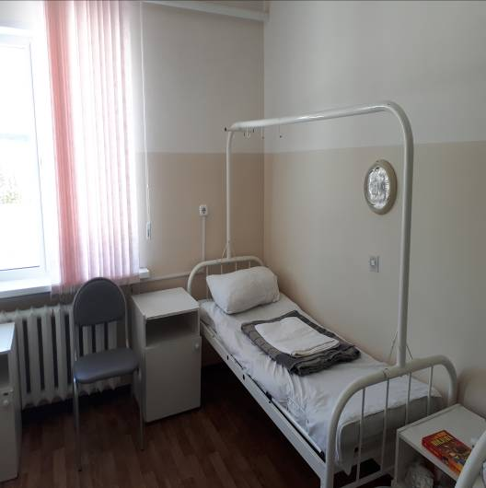
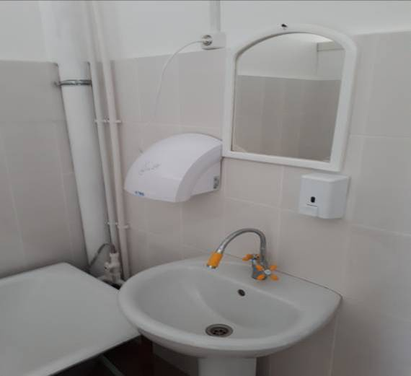
Хирургическое отделение КГБУЗ «Северо-Енисейская районная больница»

Дневной стационар:
2021 год
Наименование профиля | Количество коек
Гинекология при стационаре | 1
Педиатрия при стационаре | 3
Терапия при стационаре | 9
Хирургия при стационаре | 2
ВСЕГО | 15

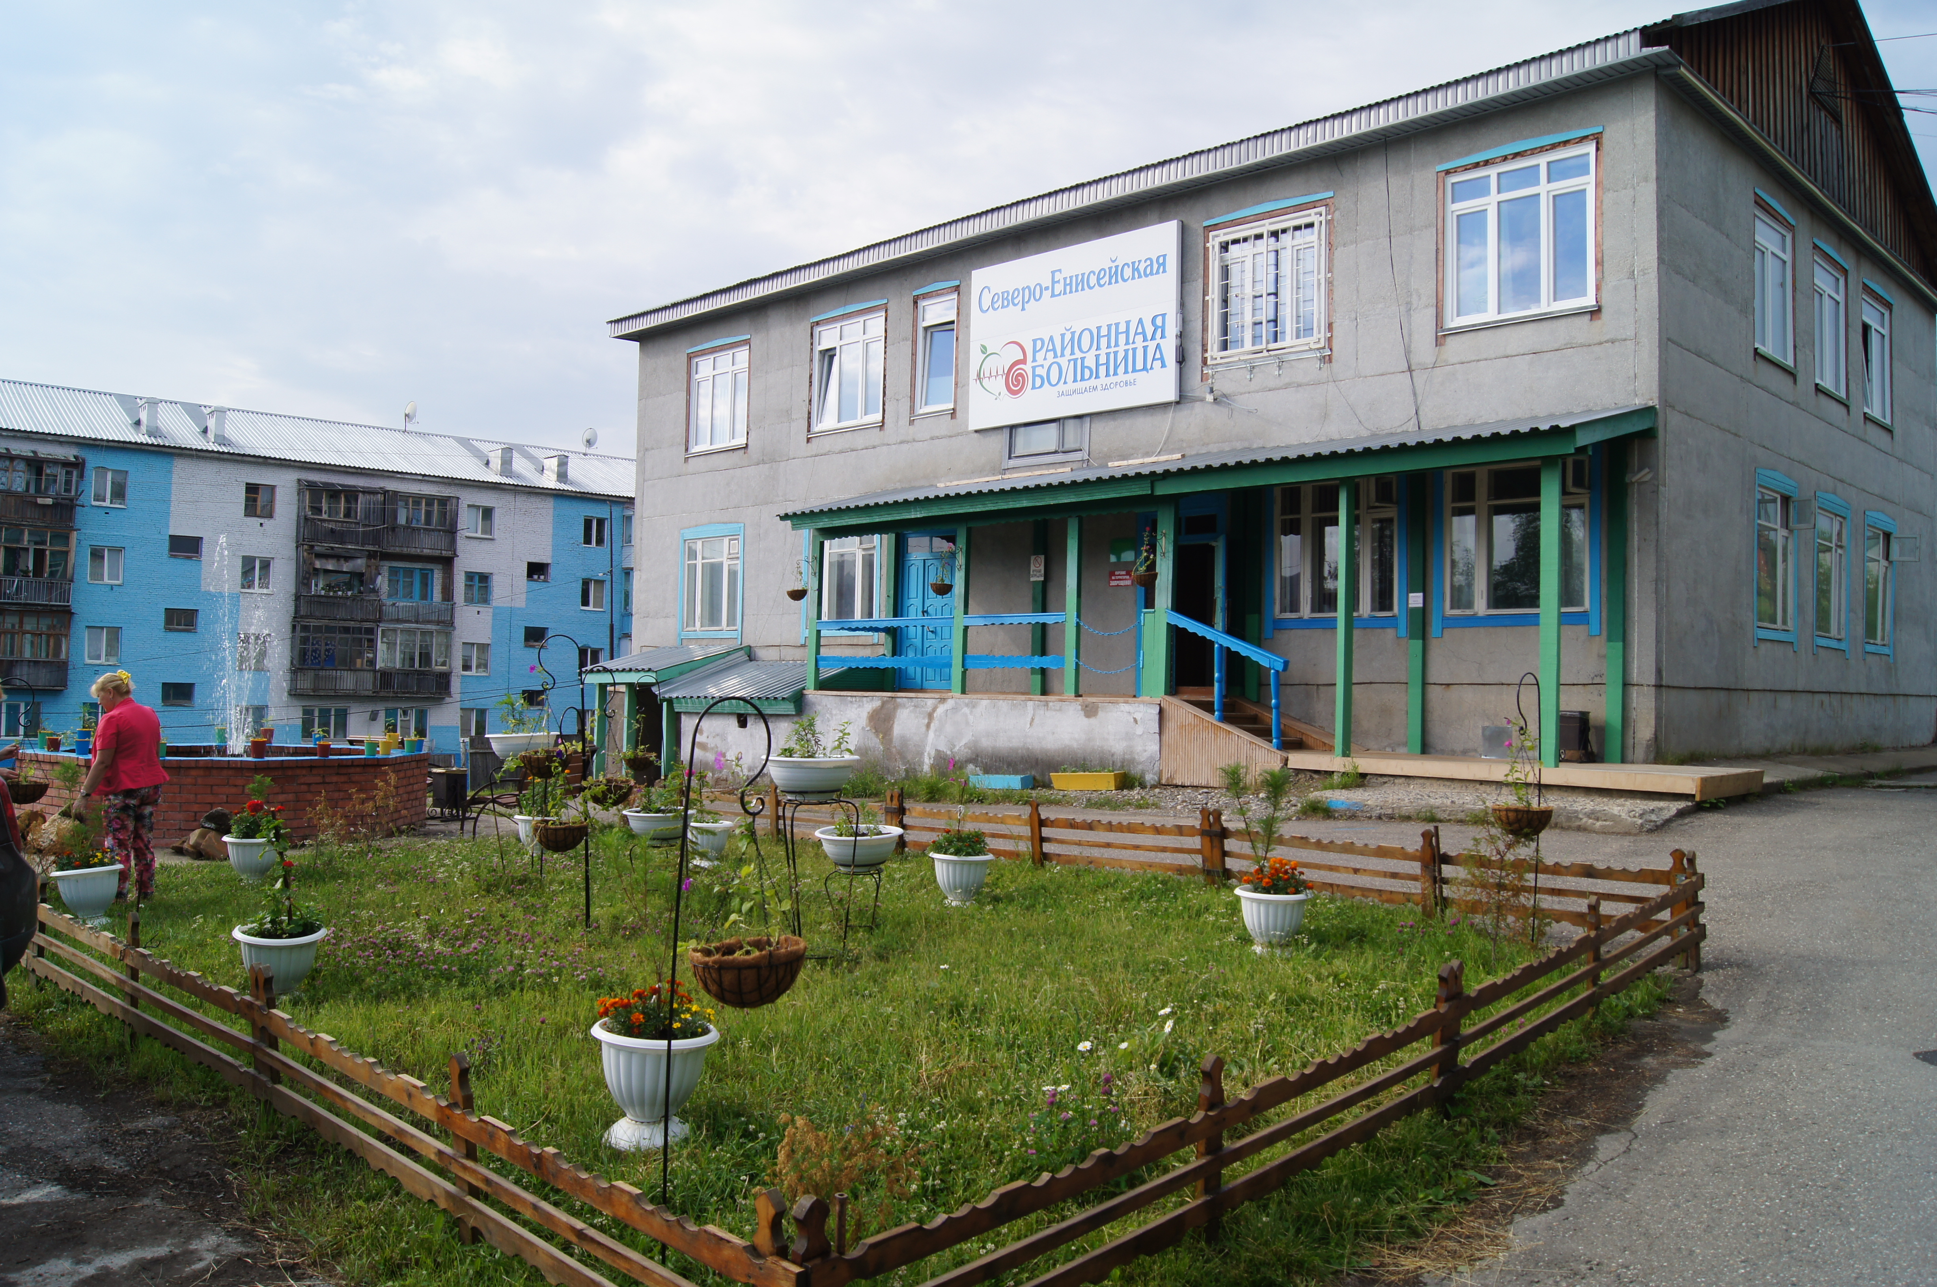
Корпус терапевтического отделения КГБУЗ «Северо-Енисейская районная больница»

Общий коечный фонд по итогам 2021 года составил 55 коек, из них 40 коек круглосуточного стационара, 15 коек дневного стационара. Обеспеченность круглосуточными койками на 10 000 человек населения составила 40,0 коек.
За 2021 год при помощи круглосуточного стационара успешно пролечено 1582 пациента, при плановом значении на 2021 год–1598 человек, исполнение составило 98,9%.Средняя продолжительность дней пребывания больного на койке за 2021 год – 8,9 койко-дней, средняя занятость койки за 2021 год–353,8дня.

В 2021 году в целях организации оказания своевременной и качественной медицинской помощи пациентам с подтвержденным диагнозом новой коронавирусной инфекции COVID-19 или с подозрением на новую коронавирусную инфекцию COVID-19 в стационарных условиях было временно перепрофилировано здание терапевтического и детского отделения. Развернут инфекционный госпиталь (основной) мощностью 30 коек и инфекционное отделение - госпиталь (вспомогательный) мощностью 10 коек.
Кроме того, в короткий промежуток времени было подготовлено еще 47 коек и 1 реанимационная койка для лечения лиц, заболевших новой коронавирусной инфекцией, переоборудовав административное здание МУП «Управление коммуникационным комплексом Северо-Енисейского района».
Госпиталь полностью оборудован. Содержание и оснащение здания осуществляется за счет средств бюджета Северо-Енисейского района. Здание охраняемое, отдельно стоящее, оборудовано пожарной сигнализацией, пульт выведен в пожарную часть Северо-Енисейского района.
В течении 2021 года в инфекционном госпитале от коронавирусной инфекции пролечено 139 пациентов, из них переведено на дальнейшее долечивание с помощью Санитарной авиации 2 пациента, выписано на амбулаторное долечивание 120 пациентов, выписано с выздоровлением 2 пациента, умерло 15 пациентов.

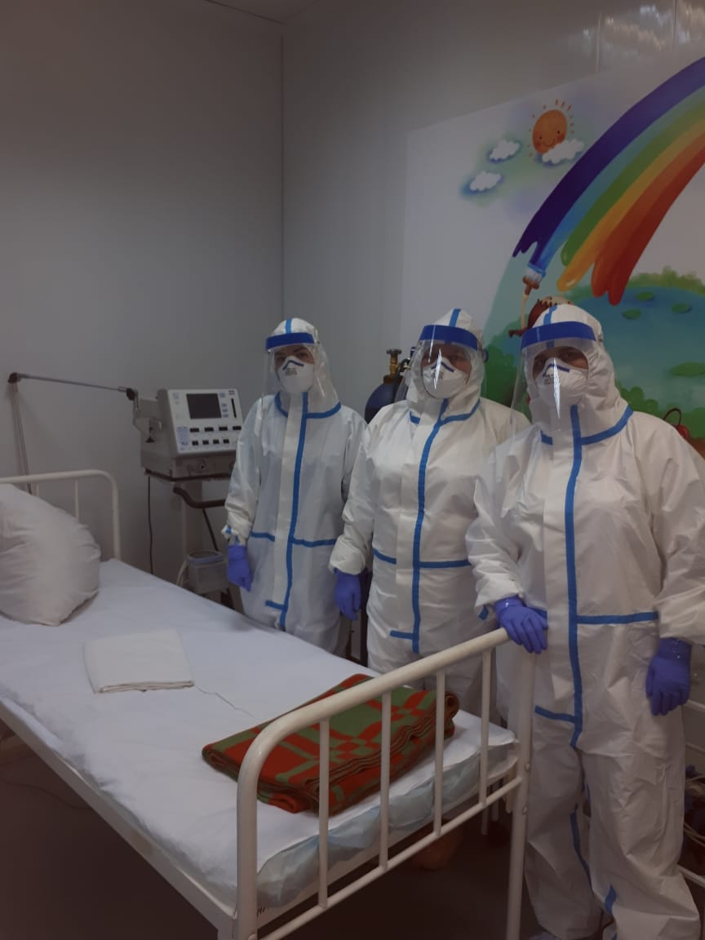
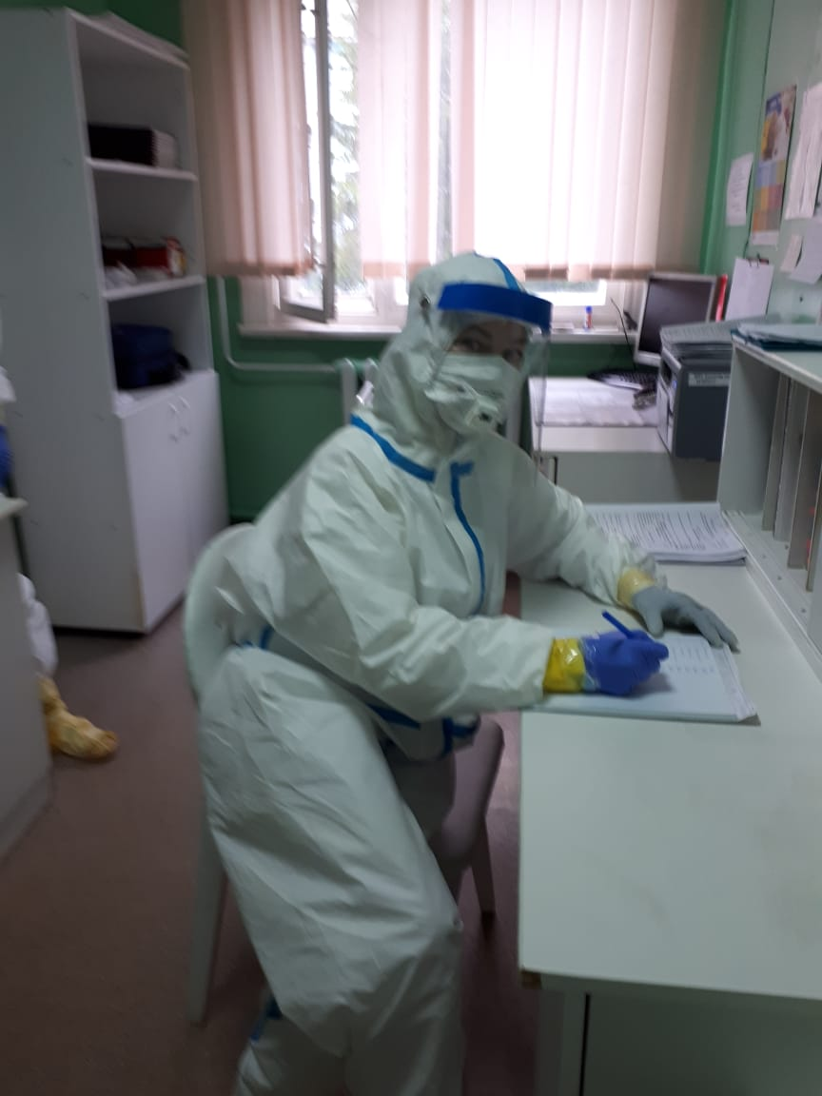
Врачи КГБУЗ «Северо-Енисейская районная больница»

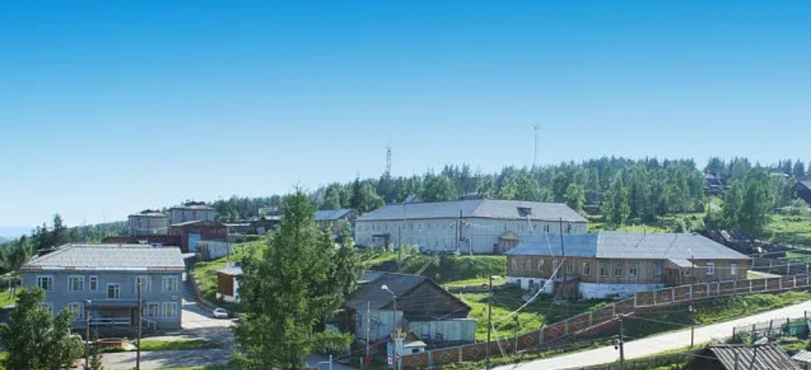
Стационарная сеть районной больницы в городском поселке Северо-Енисейский

Показатели медицинской помощи круглосуточного стационара
Год | Кол-во коек | План объема оказания мед.  помощи (чел.) | Факт объема оказания мед.  помощи (чел.) | выполнение плана, % | Средняя занятость койки (дней) | Средняя продолжительность лечения, (дней) | Летальность, %
2020 | 43 | 1678 | 1731 | 103,3 | 350,3 | 8,7 | 1,8
2021 | 40 | 1598 | 1582 | 98,9 | 353,8 | 8,9 | 3,5

Этапом долечивания больных круглосуточного стационара является дневной стационар, представленный хирургическим, терапевтическим, гинекологическим и педиатрическим профилями.
Исполнение запланированного объема оказания медицинской помощи дневного стационара в 2021 года составило 95,8%Средняя длительность пребывания больного на койке составило7,6 дня, средняя занятость койки в 2021 года –281,7дня.

Показатели медицинской помощи дневного стационара
Год | Кол-во коек | План объема оказания мед.  помощи (чел.) | Факт объема оказания мед.  помощи (чел.) | выполнение плана,  % | Средняя занятость койки (дней) | Средняя продолжительность лечения, (дней) | Летальность, %
2020 | 15 | 579 | 451 | 77,9 | 215,9 | 7,2 | -
2021 | 15 | 577 | 553 | 95,8 | 281,7 | 7,6 | -

Снижение выполнения плана оказания медицинской помощи по дневному стационару объясняется ограничением его работы с апреля 2020 года, в связи с возникновением и распространением в Красноярском крае новой коронавирусной инфекции, вызванной вирусом COVID-19, в соответствии с приказом Министерства Здравоохранения Красноярского края № 469-орг. от 30.03.2020г.

Медицинская помощь населению Северо-Енисейского района оказывается в соответствии с принятыми порядками и утвержденными стандартами КГБУЗ «Северо-Енисейская районная больница».
На 2021 год запланированные объемы работы скорой медицинской помощи составили 2865 выездов, фактически за 2021 год выполнено 3134 выезда, что составило 109,4% по отношению к плановому объему.
За 2021 год оказана скорая помощь 3042 гражданам, госпитализировано в стационар 471 гражданин.

Показатели работы скорой медицинской помощи

Год | План выездов (выездов) | Факт  выездов (выездов) | выполнения плана,  % | Число лиц, которым оказана медицинская помощь, (человек) | Число лиц, госпитализированных в стационар, (человек) | Число лиц, которым помощь была оказана в течение 20 мин после вызова, (человек/%)
2020 | 2960 | 3008 | 101,6 | 2985 | 432 | 2928ч - 98,1%
2021 | 2865 | 3134 | 109,4 | 3042 | 471 | 2944ч-96,8%

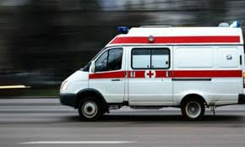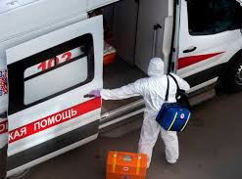

Важным направлением работы районной больницы по профилактике является проведение дополнительной иммунизации населения.

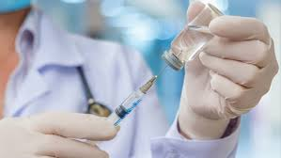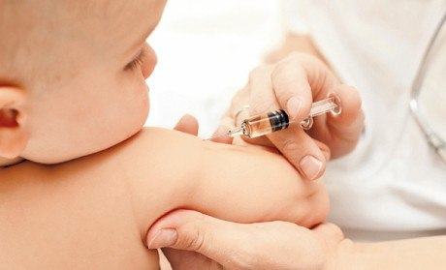

Грипп

Важным направлением иммунизации для населения является проведение вакцинации против сезонного гриппа. План, доведенный до Северо-Енисейского района по вакцинации в 2021 году составил 5500 человек, в том числе за счет средств работодателей – 1000 человек. В предэпидемический период 2021 года было привито – 5103 человека.

План на год | 2020 год |  |  | 2021 год |  |  | Темп роста в % в 2021 году к 2020 году
 | План на 2020 год | Выполнено в 2020 г. | % выполнения | План на 2021 год | Выполнено в 2021 г. | % выполнения
Всего: | 5800 | 10574 | 182,3% | 5500 | 5103 | 92,8% | 48,3%
в т.ч.  дети | 1390 | 1257 | 90,4% | 1390 | 1206 | 86,8% | 95,9%

Отставание темпа иммунизации против гриппа детского населения в 2021 г. объясняется осложнением эпидемиологической обстановки по заболеваемости новой коронавирусной инфекцией в районе в период проведения прививочной кампании.

Гепатит В

В 2021 году выполнение плановой вакцинации населения против гепатита В составила 51,8%, в том числе детям на 92,4% от годового плана.

2020 год |  |  | 2021 год |  |  | Темп роста в % в 2021 году к 2020 году
План на 2020 год | Выполнено  в 2020 г. | % выпол-нения | План на 2021  год | Выполнено  в 2021 г. | % выпол-нения
192  (из них детей 116) | первая вакцинация  – 90 (план – 165)  вторая вакцинация  – 108 (план – 178)  третья вакцинация  – 128 (план - 192)  из них детей - 114 | 54,6%  60,7%  66,7%  98,3% | 170  (из них детей 92) | первая вакцинация  – 63 (план – 170)  вторая вакцинация  – 78 (план – 170)  третья вакцинация  – 88 (план - 170)  из них детей - 85 | 37,1%  45,9%  51,8%  92,4% | 70,0%  72,2%  98,8%  74,6%

Отставание в выполнении плана профилактических прививок против вирусного гепатита В (по всем стадиям вакцинации) по сравнению с прошлым годом объясняется сложной эпидемиологической обстановкой в районе по новой коронавирусной инфекции (профилактические прививки практически не проводились взрослому населению).

Клещевой энцефалит

В 2021 году план по вакцинации против клещевого вирусного энцефалита выполнен на 89,3%, по ревакцинации план выполнен – на 102,1%.
В 2020 году перевыполнение плана по вакцинации против клещевого вирусного энцефалита произошло за счет проведения незапланированных прививок взрослому населению из средств работодателей и личных средств граждан.

2020 год |  |  | 2021 год |  |  | Темп роста в % в 2021 году к 2020 году
План  на 2020 год | Выполнено в 2020 г. | % выпол-нения | План  на 2021 год | Выполнено  в 2021 г. | % выпол-нения
Вакцинация  (V2) - 124 | 122 | 98,4% | 112 | 100 | 89,3% | 81,9%
Ревакцинация  333 | 327 | 98,2% | 330 | 337 | 102,1% | 103,1%

Выполнение плана профилактических прививок против клещевого вирусного энцефалита по вакцинации в 2021 году на 89,3% объясняется отказом родителей от проведения запланированных прививок детям (план на год – 107 детей, вакцинацию получили 89 детей, т.е. 83.2%).
Выполнение плана профилактических прививок против клещевого вирусного энцефалита в 2021 году по ревакцинации на 102,1% объясняется проведением незапланированных прививок взрослому населению за счет средств работодателей и личных средств граждан.

Исследований на ВИЧ

За 2021 год проведено 2 496 исследования на ВИЧ, план на 2021 год составил 2 100 человек, процент выполнения за 2021 год составил 118,9% от запланированного объема на 2021 год.

2020 год |  |  | 2021 год |  |  | Темп роста в %.  2021 -2020
План на 2020 год | Выполнено  2020 года | % выпол-нения | План на 2021 год | Выполнено  2021 года | % выпол-  нения
2 100 | 2 223 | 105,9% | 2 100 | 2 496 | 118,9% | 112,3%

Вакцинация против COVID-19

Наименование вакцины | Получено доз всего |  | Сделано прививок
 | V1 | V2 | V1 | V2
«Гам-Ковид-Вак» | 5150 | 5150 | 4814 | 4616
«ЭпиВакКорона» | 620 | 620 | 506 | 466
«КовиВак» | 145 | 145 | 135 | 128
«Спутник Лайт» | 1650 |  | 683
ИТОГО: | 7565 | 5915 | 6138 | 5210

Основной характеристикой профилактической деятельности поликлиники является показатель полноты охвата населения диспансеризацией.
Одной из важных современных черт диспансеризации населения, является выявление неблагоприятных факторов риска, которые могут способствовать возникновению заболевания, а также выявление заболеваний на ранней стадии развития.

2020 год |  |  | 2021 года |  |  | Темп роста в % 2021 году к 2020 году
План на 2020 год | Выполнено за 2020 год | % выпол-нения | План на 2021 год | Выполнено за 2021 год | % выпол-  нения
2 719 | 845 | 31,1% | 2 269 | 1 491 | 65,7% | 176,5%

Снижение выполнения плана по проведению профилактических осмотров и диспансеризации объясняется ограничением работы, начиная с апреля 2020 года, в связи с возникновением и распространением в Красноярском крае новой коронавирусной инфекции, вызванной вирусом COVID-19, в соответствии с приказом Министерства Здравоохранения Красноярского края № 469-орг. от 30.03.2020г.

Диспансеризация населения Северо-Енисейского района
Распределение факторов риска по возрастным группам и половой принадлежности

Фактора риска | Мужчины |  |  |  |  | Женщины |  |  |  |  | Всего
 | 21 - 36 лет | 39 - 60 лет | Старше 60 лет | Всего | 21 - 36 лет |  | 39 - 60 лет | Старше 60 лет | Всего | 21 - 36 лет |  | 39 - 60 лет | Старше 60 лет | Всего
Повышенный уровень артериального давления |  |  | 1 | 1 |  |  | 3 | 1 | 4 |  |  | 3 | 2 | 5
Гипергликемия неуточненная | 1 | 1 | 4 | 6 |  |  | 6 | 3 | 9 | 7 |  | 4 | 7 | 15
Избыточная масса тела | 7 | 31 | 14 | 52 | 5 |  | 35 | 22 | 62 | 12 |  | 66 | 36 | 114
Курение табака | 26 | 35 | 10 | 71 | 12 |  | 21 | 6 | 39 | 38 |  | 56 | 16 | 110
Риск пагубного потребления алкоголя | 2 | 4 | 2 | 8 | 1 |  | 3 | 1 | 5 | 3 |  | 7 | 3 | 13
Низкая физическая активность | 4 | 18 | 8 | 30 | 4 |  | 23 | 20 | 47 | 8 |  | 41 | 28 | 77
Нерациональное питание | 12 | 31 | 17 | 60 | 12 |  | 38 | 20 | 70 | 24 |  | 69 | 37 | 130
Высокий абсолютный суммарный сердечно- сосудистый риск |  | 5 | 3 | 8 |  |  | 3 | 6 | 9 |  |  | 8 | 9 | 17
Очень высокий абсолютный суммарный сердечно- сосудистый риск |  | 3 | 8 | 11 |  |  | 7 | 10 | 17 |  |  | 10 | 18 | 28

На первом месте - нерациональное питание, преобладает во всех возрастных группах, 130 человек (8,7%) от осмотренных за 2021 год.
На втором месте по распространенности – избыточная масса тела. Этот фактор риска выявлен у 114 человека (7,6%), преобладает в возрасте 39-60 лет. На третьем месте – курение. Курят 110 человек (7,4%), из них мужчин – 71 и 39 женщин. Курение распространено в большей степени в среднем возрасте(39-60 лет) прошедших анкетирование за 2021 год.
В целях улучшения материально-технической базы КГБУЗ «Северо-Енисейская районная больница» за 2021 год было приобретено современное медицинское оборудование на общую сумму 15 158,5 тыс. руб., в том числе:
- 2 термоиндикатора регистрирующих ЛогТэг ЮТРИКС-16 многократного запуска на сумму 31,2 тыс. руб.;
- Программно-аппаратный комплекс (DICOM-маршрутизатор) для подключения к Региональ на сумму 824,3тыс.руб.;
- Камера морозильная медицинская Бирюса 215К-Вна сумму 54,5 тыс.руб.;
- Стол для санитарной обработки новорожденных "АИСТ-1" на сумму 75,9 тыс. руб.;
- 3 пульсоксиметра медицинских Armed YX301 на сумму 59,3 тыс. руб.;
- Аппарат наркозный портативный Fabius Plus XL с пренадлежностями на сумму 3 700,0 тыс.руб.;
- Система определения ионного и газов состава крови Gem Premier 3500 на сумму 1 592,0 тыс.руб.;
-5 измерителей концентрации глюкозы в крови портативный Сетелит Экспрес на сумму 52,5 тыс. руб.;
-10 облучателей медицинских бактерицидных "Азов" на сумму 19,5 тыс. руб.;
- Облучатель люминесцентный "Сапфир-2В" на сумму 13,5 тыс. руб.;
- Лампа налобная с освещением Clar N55 на сумму 43,8 тыс.руб.;
- Дистилятор АЭ-4 на сумму 32,2 тыс.руб.;
- Стерилизатор паровой с автоматической системой управления ГК-100-"СЗМО" на сумму 446,4 тыс.руб.;
- Компьютер в сборе на сумму 2261,1 тыс.руб.;
- Морозильник медицинский ММ-180/20/35 "ПОЗИС"на сумму 66,3 тыс. руб.;
- Терморегистратор-индикатор пороговый ТИ-2 на сумму 61,2 тыс. руб.;
- Термоконтейнер переносной ТМ 50. на сумму 53,9 тыс. руб.;
- Холодильник фармацевтический ХФ-250 на сумму 31,7 тыс. руб.;
- Система ИВЛ новорожденных находящихся в критических состояниях Babylog VN500 на сумму 4 700,0 тыс. руб.;
-2 пинцета анатомических общего назначения на сумму0,3 тыс. руб.;
- Ножницы тупоконечные прямые,170мм Н-6 на сумму 0,9 тыс. руб.;
- Спирограф микропроцессорный портативный СМП-21/01на сумму 98,0 тыс. руб.;
- Автомобиль специальный санитарный, марка на сумму 940,0 тыс. руб.

2.Реализация регионального проекта Красноярского края «Борьба ссердечно-сосудистыми заболеваниями»
на территории Северо-Енисейского района
за 2021 год

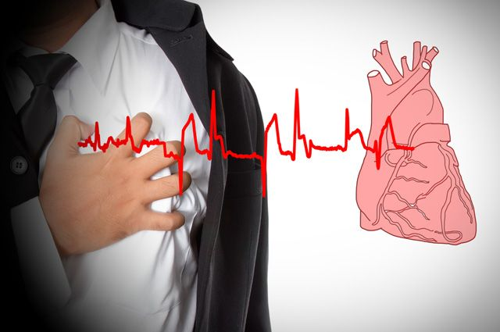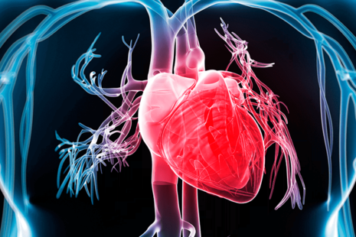

Региональный проект Красноярского края «Борьба с сердечно-сосудистыми заболеваниями».
- Цель: Снижение смертности от болезней системы кровообращения в Красноярском крае до 450 случаев на 100 тыс. населения к 2024 году.
- Срок реализации проекта: 01.01.2019 – 31.12.2024
- Куратор реализации регионального проекта на территории Северо-Енисейского района: Михалева Евгения Александровна – заместитель главы района по социальным вопросам;
- Руководитель реализации регионального проекта на территории Северо-Енисейского района: Тюменцева Елена Васильевна – главный врач КГБУЗ «Северо-Енисейская районная больница»;
- Ответственное лицо за реализацию регионального проекта на территории Северо-Енисейского района: КГБУЗ «Северо-Енисейская районная больница».

В течении 2021 года реализация регионального проекта Красноярского края «Борьба с сердечно-сосудистыми заболеваниями»была направлена профилактику развития сердечно-сосудистых заболеваний, своевременное выявление факторов риска развития осложнений этих заболеваний, повышение качества и создание условий для оказания специализированной медицинской помощи.

Реализаций мероприятий регионального проекта Красноярского края «Борьба с сердечно-сосудистыми заболеваниями» на территории Северо-Енисейского района была направлена на:
- определение групп населения, которым необходимо проведение дополнительных исследований на предмет наличия риска развития сердечно-сосудистых заболеваний;
- расширение перечня диагностических исследований на местах;
- пересмотр требований к обследованию пациентов перед консультацией у специалиста в профильном центре для получения качественной и доступной медицинской помощи;
- формирование потребности у населения ведения здорового образа жизни, здорового питания;
- повышение информированности населения о факторах риска заболеваний;
- расширение перечня оснащения районных больниц современным оборудованием, обеспечение своевременной его замены;
- формирование штатных расписаний с учетом отдаленности и труднодоступности (наличие врача-кардиолога, врача-эндокринолога);
- развитие практики консультационного лечения с использованием средств телемедицинских технологий.

В работе районной больницы главный акцент делался на диспансеризацию населения, которая является важнейшим фактором выявления неблагоприятных факторов риска заболеваний, а также выявление заболеваний на ранней стадии развития.

За 2021 год в Северо-Енисейском районе, с целью своевременного выявления факторов риска развития сердечно-сосудистых заболеваний, проведена диспансеризация населения района. В отдаленные поселки района организованы выездные бригады врачей-специалистов.

Динамика распределения групп здоровья

Группы  здоровья | 2020 год |  | 2021 года
 | Прошли 1 этап | % от годового плана  (2719) | Прошли 1 этап | % от годового плана  (2269)
1 группа (абсолютно здоровые) | 208 | 7,6% | 394 | 17,4%
2 группа (граждане, у которых не выявлено серьезных заболеваний) | 55 | 2,0% | 154 | 6,8%
3а группа (граждане с хроническими неинфекционными заболеваниями) | 500 | 18,4% | 738 | 32,5%
3б группа (граждане без хронических неинфекционных болезней, но которые имеют иные заболевания и нуждаются в регулярной медицинской помощи) | 82 | 3,1% | 205 | 9,0%
ВСЕГО: | 845 | 31,1% | 1491 | 65,7%

Доминирующей группой является 3а группа здоровья (32,5% от прошедших диспансеризацию) – это нуждающиеся в дополнительном обследовании, амбулаторной лечении и имеющие хронические заболевания граждане.
На втором месте 2 группа здоровья - абсолютно здоровые граждане.

Борьба с сердечно-сосудистыми заболеваниями

 | Болезни системы кровообращения |  |  | Острый инфаркт миокарда |  |  | Острое нарушение мозгового кровообращения
 | всего | умерло | Коэффициент смертности | всего | умерло | Коэффициент смертности | всего | умерло | Коэффициент смертности
2020г. | 248 | 15 | 128,0 | 5 | 2 | 17,1 | 22 | 6 | 51,2
2021г. | 267 | 22 | 184,7 | 13 | 5 | 41,9 | 32 | 8 | 67,2

Коэффициент смертности от болезни системы кровообращения(на 100 тыс. населения) за 2021год составил 184,7 (за 2020 год коэффициент смертности составил 128,0), то есть увеличение смертности на 44,3%.
Коэффициент смертности от инфаркта миокарда (на 100 тыс. населения) за 2021год составил 41,9 (за 2020 год- 17,1), то есть произошло увеличение коэффициента смертности в 2,4 раза.
Коэффициент смертности от острого нарушения мозгового кровообращения (на 100 тыс. населения) за 2021 год составил – 67,2 ( за 2020 год составил – 51,2), то есть снижение показателя на 31,3%.
Больничная летальность от острого инфаркта миокарда за 2021 год составила 0,3% (за 2020г – 0,1%), то есть произошло увеличение летальности в 3,0 раза.
Больничная летальность от острого нарушения мозгового кровообращения за 2021 год составила 0,5% (за 2020 год – 0,35%). то есть снижение показателя на 30,2%.
Острый инфаркт миокарда за 2021 год зарегистрирован у 16 человек, из них мужчин – 9, женщин – 7, лиц трудоспособного возраста – 9, старше трудоспособного возраста – 7.
Острое нарушение мозгового кровообращения за 2021 год зарегистрировано у 32 пациентов, из них мужчин – 20, женщин – 12, лиц трудоспособного возраста -8, старше трудоспособного возраста – 24.
Все пациенты были внесены в краевой Нейромониторинг и Кардиомониторинг на ресурсе ККМИАЦ (Красноярский краевой медицинский информационно-аналитический центр), сервис «Региональная телемедицинская система».
Тромболизисная терапия проведена 6 пациентам. 10 пациентам тромболизисная терапия больным с острым коронарным синдромом не проводилась, в связи с отсутствием показаний к ее применению.
За 2021 год переведено в другие стационары с помощью Санитарной авиации 31 пациент, из них больных новой коронавирусной инфекцией, вызванной вирусом COVID-19 - 2 человека, что составляет 6.5 % от переведенных.

3.Реализация регионального проекта Красноярского края «Борьба с онкологическими заболеваниями»
на территории Северо-Енисейского района
за 2021 год

Региональный проект Красноярского края «Борьба с онкологическими заболеваниями».
- Цель: Снижение смертности от новообразований, в том числе от злокачественных в Красноярском крае до 221,4 случаев на 100 тыс. населения к 2024 году.
- Срок реализации проекта: 01.01.2019 – 31.12.2024
- Куратор реализации регионального проекта на территории Северо-Енисейского района: Михалева Евгения Александровна – заместитель главы района по социальным вопросам;
- Руководитель реализации регионального проекта на территории Северо-Енисейского района: Тюменцева Елена Васильевна – главный врач КГБУЗ «Северо-Енисейская районная больница»;
- Ответственное лицо за реализацию регионального проекта на территории Северо-Енисейского района: КГБУЗ «Северо-Енисейская районная больница».

В течение 2020 года реализация регионального проекта Красноярского края «Борьба с онкологическими заболеваниями»была направлена на раннее выявление онкологических заболеваний и повышение приверженности к лечению, оказание медицинской помощи больным с онкологическими заболеваниями в соответствии с клиническими рекомендациями.
В течении 2021 года реализаций мероприятий регионального проекта Красноярского края «Борьба с онкологическими заболеваниями» на территории Северо-Енисейского района была направлена на:
- обеспечение возможности ранней диагностики, путем организации на краевом уровне выезда бригад врачей-онкологов, периодичность выездов не менее 2-х раз в год;
- развитие санитарно-просветительского направления в работе, увеличение охвата этой работой всего населения;
- организацию мобильных поликлиник;
- пересмотр и расширения перечня необходимого оборудования (МСКТ) для оснащения районной больницы с учетом транспортной доступности и отдаленности от межрайонного центра.

В работе районной больницы главный акцент делался на диспансеризацию населения, которая является важнейшим фактором выявления неблагоприятных факторов риска заболеваний, а также выявление онкологических заболеваний на ранней стадии развития.
За 2021 год в Северо-Енисейском районе, с целью своевременного выявления факторов риска развития онкологических заболеваний, проведена диспансеризация населения района. В отдаленные поселки района организованы выездные бригады врачей-специалистов.

Динамика впервые выявленных заболеваний

Наименования заболевания | 2020 год |  | 2021 год
 | Количество  случаев | % от  Осмотренных (845) | Количество  случаев | % от  Осмотренных (1 491)
ВСЕГО | 102 | 12,0% | 44 | 2,9%
- с заболеваниями эндокринной системы в т.ч. сахарный диабет | 65 | 7,7% | 4 | 0,3%
- с заболеваниями системы кровообращения | 27 | 3,2% | 23 | 1,5%
- с злокачественными новообразованиями | 2 | 0,2% | 2 | 0,1%
- с заболеваниями органов дыхания | 1 | 0,1% | 4 | 0,3%
- заболевания других органов и систем | 7 | 0,8% | 11 | 0,7%

Доминирующими заболеваниями среди впервые выявленных у граждан, являются заболевания системы кровообращения 23 человека или 1,5% от числа граждан, прошедших диспансеризацию за 2021 год. Из них 0,2% отводится на ожирение, преобладающую в возрастной группе старше 60 лет.
Из чего следует важность снижения или устранения факторов риска, таких как нерациональное питание, низкая физическая активность, курение.

В сфере здравоохранения для проведения диспансеризации отдельным категориям граждан взрослого населения Северо-Енисейского района были проведены организационные мероприятия:
- выделено отдельное время для проведения диспансеризации отдельным категориям граждан взрослого населения;
- организованы выезды бригады врачей – специалистов в отдаленные поселки района.

Борьба с онкологическими заболеваниями

Реализация регионального проекта «Борьба с онкологическими заболеваниями» направлена на раннее выявление онкологических заболеваний и повышение приверженности к лечению, оказание медицинской помощи больным с онкологическими заболеваниями в соответствии с клиническими рекомендациями.

 | 2020 год | 2021 год
Взято на учет | 24 | 25
На ранних стадиях | 13 | 20

В рамках борьбы с онкологическими заболеваниями районная больница проводит следующие мероприятия:
1.Ежегодная диспансеризация взрослого населения.
2. Ежегодные профилактические осмотры взрослого населения.
3. Регулярная санитарно-просветительная работа
4. Работа «Школы здоровья»

4.Реализация регионального проекта Красноярского края «Развитие детского здравоохранения, включая создание современной инфраструктуры оказания медицинской помощи детям» на территории Северо-Енисейского района
за 2021 год

Региональный проект Красноярского края «Программа развития детского здравоохранения Красноярского края, включая создание современной инфраструктуры оказания медицинской помощи детям».
- Цель: Снижение младенческой смертности в Красноярском крае до 4,7 на 1 000 родившихся живыми путем совершенствования оказания специализированной, в том числе высокотехнологичной, медицинской помощи детям, повышения доступности и качества медицинской помощи на всех этапах ее оказания, а также профилактики заболеваемости.
- Срок реализации проекта: 01.01.2019 – 31.12.2024
- Куратор реализации регионального проекта на территории Северо-Енисейского района: Михалева Евгения Александровна – заместитель главы района по социальным вопросам;
- Руководитель реализации регионального проекта на территории Северо-Енисейского района: Тюменцева Елена Васильевна –главный врач КГБУЗ «Северо-Енисейская районная больница»;
- Ответственное лицо за реализацию регионального проекта на территории Северо-Енисейского района: КГБУЗ «Северо-Енисейская районная больница».

В течении 2021 года реализация регионального проекта Красноярского края «Программа развития детского здравоохранения Красноярского края, включая создание современной инфраструктуры оказания медицинской помощи детям» была направлена на развитие профилактического направления в педиатрии, внедрение современных профилактических технологий, улучшение материально-технической базы детских поликлиник, повышение квалификации кадров.

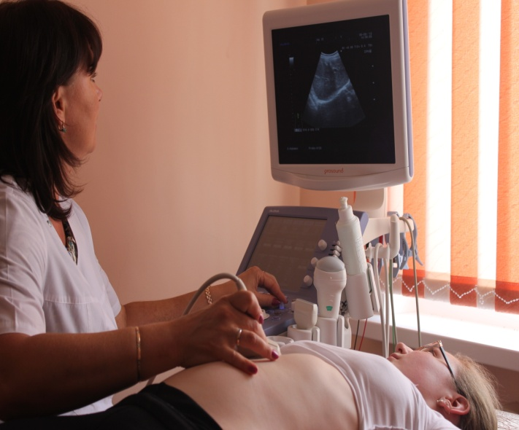
Проведение ультразвукового исследования в педиатрии

В течении 2021 года реализация мероприятий регионального проекта на территории Северо-Енисейского района предусматривает:
- полное оснащение районной больницы медицинском оборудованием, обеспечение его своевременной замены;
- проведение онлайн-консультирований с использованием ресурсов телемедицинских технологий;
- организация выездных бригад узких специалистов на места;
- развитие школы молодого родителя в части здорового питания, правильного развития ребенка;
- обеспечение доступности медицинской помощи, реабилитационных мероприятий для льготной категории детей.

Состояние социально-экономических условий жизни большинства семей имеющих и воспитывающих детей, сохранение высокого уровня заболеваемости детского населения, определяют необходимость совершенствования охраны здоровья детей.
Охрана здоровья детей и развитие детского здравоохранения определены как приоритетная одна из приоритетных задач развития здравоохранения.

На 2021 год было запланировано в РБ - 60 родов.
За 2021 год было родов - 48, родилось живыми - 48 детей
Коэффициент перинатальной смертности за 2021 год составил 0 промилле.
Получено по родовым сертификатам за 2021 год, всего 537,0тыс. руб., в том числе по 1-му талону 231,4 тыс. руб., по 2-му талону 305,6 тыс. руб.
Охват беременных женщин ранним наблюдением (постановка на учет по беременности в сроке до 12 недель) за 2021 год – 92.5 % от количества беременных женщин, вставших на медицинский учет.

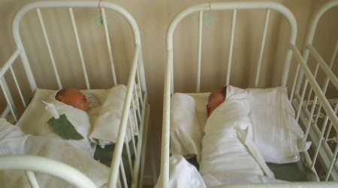
Новорожденные дети, родильный дом КГБУ «Северо-Енисейская районная больница»

За 2021 год в круглосуточном стационаре КГБУЗ «Северо-Енисейская районная больница» прошли лечение230 детей Северо-Енисейского района, на дневном стационаре пролечено 133 ребенка.

Охват профилактическими осмотрами несовершеннолетних на раннее выявление заболеваний у детей и взятие их под диспансерное наблюдение на территории Северо-Енисейского района составляет 100%.
По итогам 2021 года проведена ежегодная диспансеризация детского населения 1939 детей от рождения до 17 лет, что больше на 74,1%, чем в 2020 году (2020 год – 1114 детей).
Проводилась своевременная постановка детей на «Д» учет, которая составила 100%.
В течении 2021 года осуществлялся контроль лечений, обследований, патронаж детей:
- первого года жизни –за 2021 год проведено 276 патронажей.
- патронажи детей СОП – за 2021 год проведено 330 патронажей.
Обеспечение детским питанием детей первого и второго года жизни из семей со среднедушевым доходом ниже величины прожиточного минимума производится районной больницей на основании Постановления Совета Администрации Красноярского края от 01.07.2005 года №142-п, Постановления Правительства Красноярского края от 19.06.2018 года №354-п.

5.Реализация регионального проекта Красноярского края «Обеспечение медицинских организаций системы здравоохранения квалифицированными кадрами»
на территории Северо-Енисейского района
2021 год

Региональный проект Красноярского края «Обеспечение медицинских организаций системы здравоохранения Красноярского края квалифицированными кадрами».
- Цель: Ликвидация к 2024 году кадрового дефицита в медицинских организациях Красноярского края, оказывающих первичную медико-санитарную помощь.
- Срок реализации проекта: 01.01.2019 – 31.12.2024
- Куратор реализации регионального проекта на территории Северо-Енисейского района: Михалева Евгения Александровна – заместитель главы района по социальным вопросам;
- Руководитель реализации регионального проекта на территории Северо-Енисейского района: Тюменцева Елена Васильевна –главный врач КГБУЗ «Северо-Енисейская районная больница»;
- Ответственное лицо за реализацию регионального проекта на территории Северо-Енисейского района: КГБУЗ «Северо-Енисейская районная больница».

В течении 2021 года реализация регионального проекта Красноярского края «Обеспечение медицинских организаций системы здравоохранения квалифицированными кадрами» была направлена на устранение дефицита кадров в сердечно-сосудистой, онкологической службах медицинских организаций оказывающих медицинскую помощь детям, повышение профессионального уровня специалистов отрасли.
Реализаций мероприятий регионального проекта на территории Северо-Енисейского района предусматривает:
- выработку мер стимулирования для тех специалистов, которые направляются на работу в отдаленные, труднодоступные районы (где отсутствует альтернатива получения медицинской помощи, нет частных клиник);
- обеспечение дифференцированного подхода при формировании целевого показателя дорожной карты средней заработной платы;
- разработку перечня социальных льгот для медицинских работников, работающих в районах Крайнего Севера;
- развитие и поощрение наставничества в учреждениях здравоохранения;
- формирование на краевом уровне резерва мобильных кадров и маршрутизация с целью закрытия временных вакансий.

В рамках реализации данного направления в Северо-Енисейском районе за последние несколько лет многое было сделано для обеспечения учреждений здравоохранения медицинскими специалистами: введены дополнительные денежные выплаты сотрудникам первого звена, переформатирована работа поликлиники, предоставление жилья медицинским работникам осуществляется в приоритетном порядке, по мере его строительства, или освобождения.

По итогам 2021 года в Северо-Енисейской районной больнице работает врачей –27 человек, среднего медицинского персонала - 105человек и младшего медицинского персонала - 16 человек.

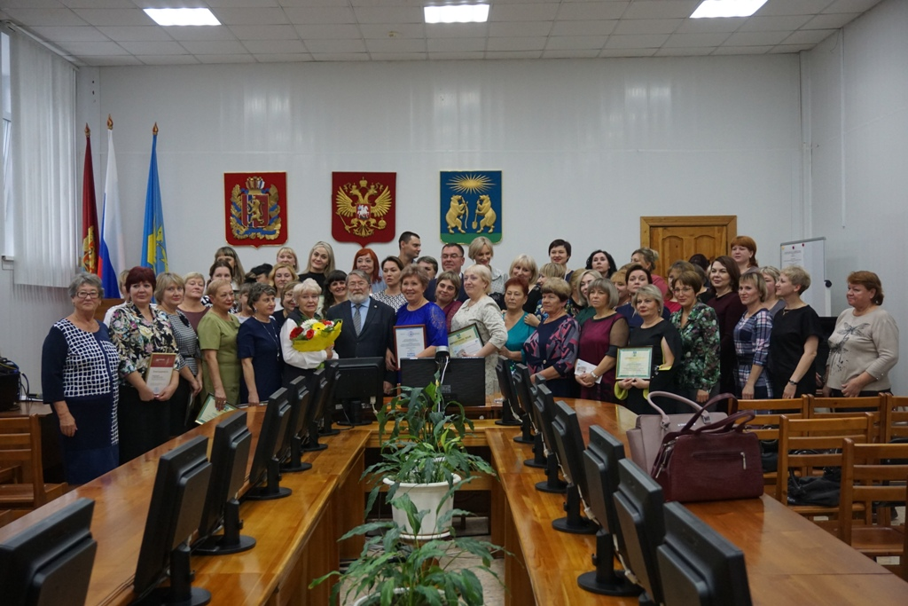
Коллектив КГБУЗ «Северо-Енисейская районная больница» на торжественном мероприятии, посвященном 90-летию районной больницы

В целом по Северо-Енисейской районной больнице среднемесячная заработная плата работников за 2021 год составила 65 231,9 рублей, в том числе врачей 126 149,0 рублей, среднего медперсонала 62 381,1 рублей, младшего медперсонала 51 643,5 рублей.

Динамика среднемесячной заработной платы в сфере здравоохранения

Категория | Размер среднемесячной заработной платы |  | Темп роста %
 | 2020 год | 2021 год
В целом по сфере здравоохранения*, в том числе: | 66 689,4 | 65 231,9 | 97,8%
Врачи | 127 611,8 | 126 149,0 | 98,8%
Средний медперсонал | 65 409,7 | 62 381,1 | 95,4%
Младший медперсонал | 67 424,7 | 51 643,5 | 76,6%

Среднемесячная заработная плата врачам, среднему и младшему медицинскому персоналу выплачивается, в соответствии с дорожной картой, Утвержденной министерством здравоохранения Красноярского края для КГБУЗ «Северо-Енисейской районной больницы» на 2021 г
Вакансии врачей и среднего медицинского персонала по состоянию на 01.01.2022 г.:
заведующий врач анестезиолог-реаниматолог
врач акушер-гинеколог
врач терапевт участковый поликлиники
врач терапевт участковый Брянковской участковой больницы
врач хирург
врач физиотерапевт
врач ультразвуковой диагностики
врач стоматолог
фельдшер СМП
фельдшер ФАП
зубной техник
лаборант
медицинская сестра Тейской врачебной амбулатории
медицинская сестра (фельдшер) Брянковской участковой больницы
медицинская сестра палатная (постовая) хирургического отделения.

6.Реализация регионального проекта Красноярского края «Создание единого цифрового контура в здравоохранении на основе единой государственной информационной системы в сфере здравоохранения (ЕГИСЗ)»
на территории Северо-Енисейского района
за 2021 год

Региональный проект Красноярского края «Создание единого цифрового контура в здравоохранении на основе единой государственной информационной системы в сфере здравоохранения (ЕГИСЗ)»
- Цель: Повышение эффективности функционирования системы здравоохранения Красноярского края путем создания механизмов взаимодействия медицинских организаций на основе единой государственной системы в сфере здравоохранения и внедрения цифровых технологий и платформенных решений до 2024 года, формирующих единый цифровой контур здравоохранения.
- Срок реализации проекта: 01.01.2019 – 31.12.2024
- Куратор реализации регионального проекта на территории Северо-Енисейского района: Михалева Евгения Александровна – заместитель главы района по социальным вопросам;
- Руководитель реализации регионального проекта на территории Северо-Енисейского района: Тюменцева Елена Васильевна –главный врач КГБУЗ «Северо-Енисейская районная больница»;
- Ответственное лицо за реализацию регионального проекта на территории Северо-Енисейского района: КГБУЗ «Северо-Енисейская районная больница».

В течении 2021 года реализация регионального проекта «Создание единого цифрового контура в здравоохранении на основе единой государственной информационной системы в сфере здравоохранения (ЕГИСЗ)»направлена на создание механизмов взаимодействия медицинских организаций на основе единой государственной информационной системы в сфере здравоохранения, что обеспечит преобразование и повышение эффективности функционирования отрасли здравоохранения на всех уровнях и создаст условия для использования гражданами электронных услуг и сервисов в сфере здравоохранения.

В течении 2021 года реализаций мероприятий регионального проекта на территории Северо-Енисейского района предусматривает обеспечение подключения отдаленных подразделений районной больницы к сети Интернет.
Проводилось внедрение и развитие медицинских информационных систем во всех медицинских структурах КГБУЗ «Северо-Енисейская районная больница».
Осуществлялся электронный медицинский документооборот между всеми медицинскими структурами. Периодически проводилось обновление программного обеспечения в системе Министерства здравоохранения Красноярского края, ККМИАЦ.
Был создан централизованный сервис, который обеспечивает преемственность медицинской помощи, маршрутизацию пациентов и мониторинг оказания медицинской помощи по отдельным профилям заболеваний, а также организацию телемедицинских консультаций.
Реализована система электронных рецептов, автоматизированное управление льготным лекарственным обеспечением.
Подключение к ЕГИСЗ медицинских информационных систем медицинских организаций и государственных информационных систем в сфере здравоохранения обеспечивает для граждан услуги (сервисы) в личном кабинете пациента «Мое здоровье»
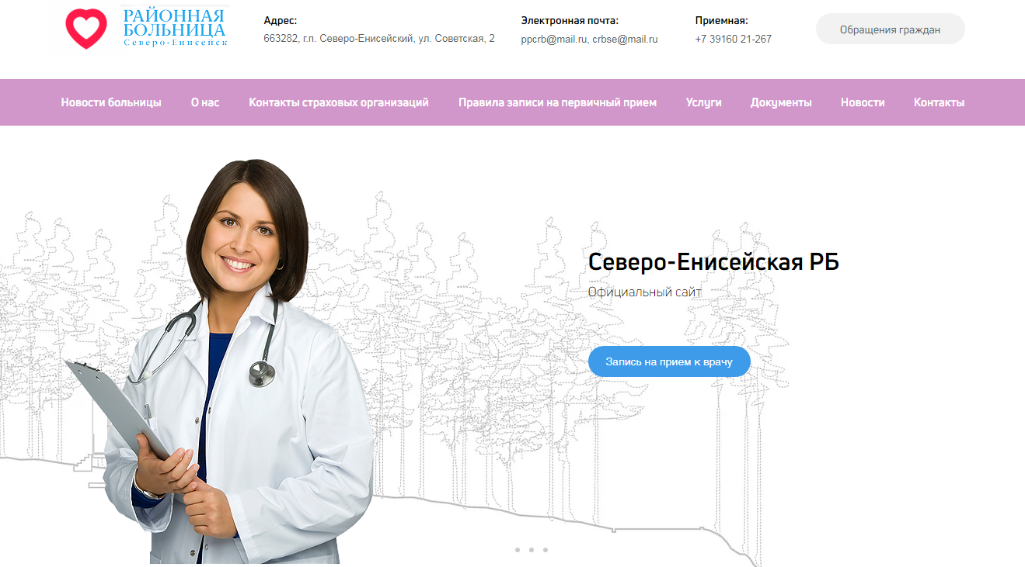
Официальный сайт КГБУЗ «Северо-Енисейская районная больница»

Исполнители:
Овчар Ольга Николаевна - Заместитель главы района по экономике, анализу и прогнозированию;
Тюменцева Елена Васильевна – Главный врач КГБУЗ «Северо-Енисейская районная больница».

